数字孪生产业图谱

数字孪生可划分为“基础支撑”、“数据互动”、“模型构建”、“仿真分析”、“共性应用”、“行业应用”6大核心模块，对应从设备、数据到行业应用的全生命周期。
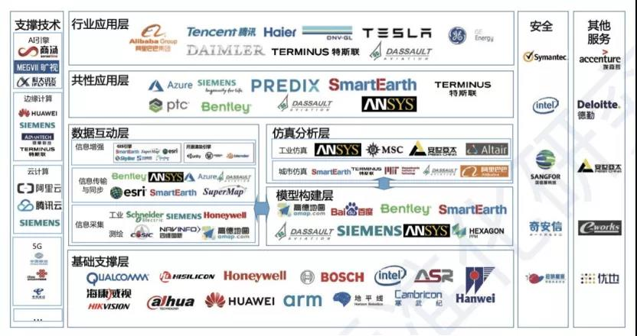
图1 数字孪生产业图谱
- 基础支撑层：物联网终端，主要是芯片、传感器等设备；
- 数据互动层：为数字孪生的构建和应用提供软件定义的工具和平台；
- 仿真分析层：为数字化模型中融入物理规律和机理，分为工业仿真和复杂系统（交通和物流等）仿真；
- 模型建构层：为用户提供数据获取和建立数字化模型的服务，建模技术是数字化的核心技术，譬如测绘扫描、集合建模、网格分析、系统建模、流程建模、组织建模等；
- 共性应用层：同为数字孪生的构建和应用提供软件定义的工具和平台；
- 行业应用层：针对行业需求的数字孪生技术在智慧城市、交通、水利、工程、工业生产、能源、自动驾驶、公共应急等领域的行业解决方案应用；
- 支撑技术层：云计算、人工智能、边缘计算等；
- 安全层：设备、通信及数据存储、加密、认证、保护、安全升级、监测防御等。

数字孪生应用发展
- Gartner的研究显示，截止2019年1月底实施物联网的企业中，已有13%的企业实施了数字孪生项目，62%的企业正在实施或者有计划实施。工业互联网是数字孪生的延伸和应用，而数字孪生则拓展了工业互联网应用层面的可能性。
- 与美国、德国相比，数字孪生在中国的研究和受关注相对较晚。随着工信部“智能制造综合标准化与新模式应用”和“工业互联网创新发展工程”专项，科技部“网络化协同制造与智能工厂”等国家层面的专项实施，有力促进了数字孪生的发展。
- 诸多企业积极关注并开展数字孪生实践，主要分为将数字孪生技术付诸实现的研发方，提供数字孪生相关技术咨询的平台方和数字孪生技术的应用方，重点企业如下图表。
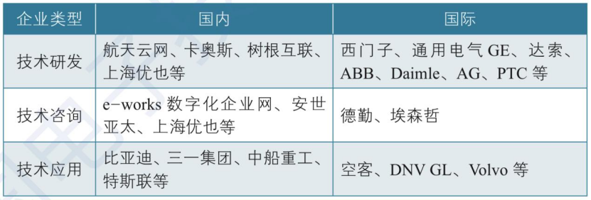
图2 数字孪生相关实践企业概况

